  - WanderMind Studio

Panduan Lengkap Kerja Sama & Promosi

Dicky
  - Pengenalan situs · Panduan ponsel · Materi publikasi · Otorisasi tarif
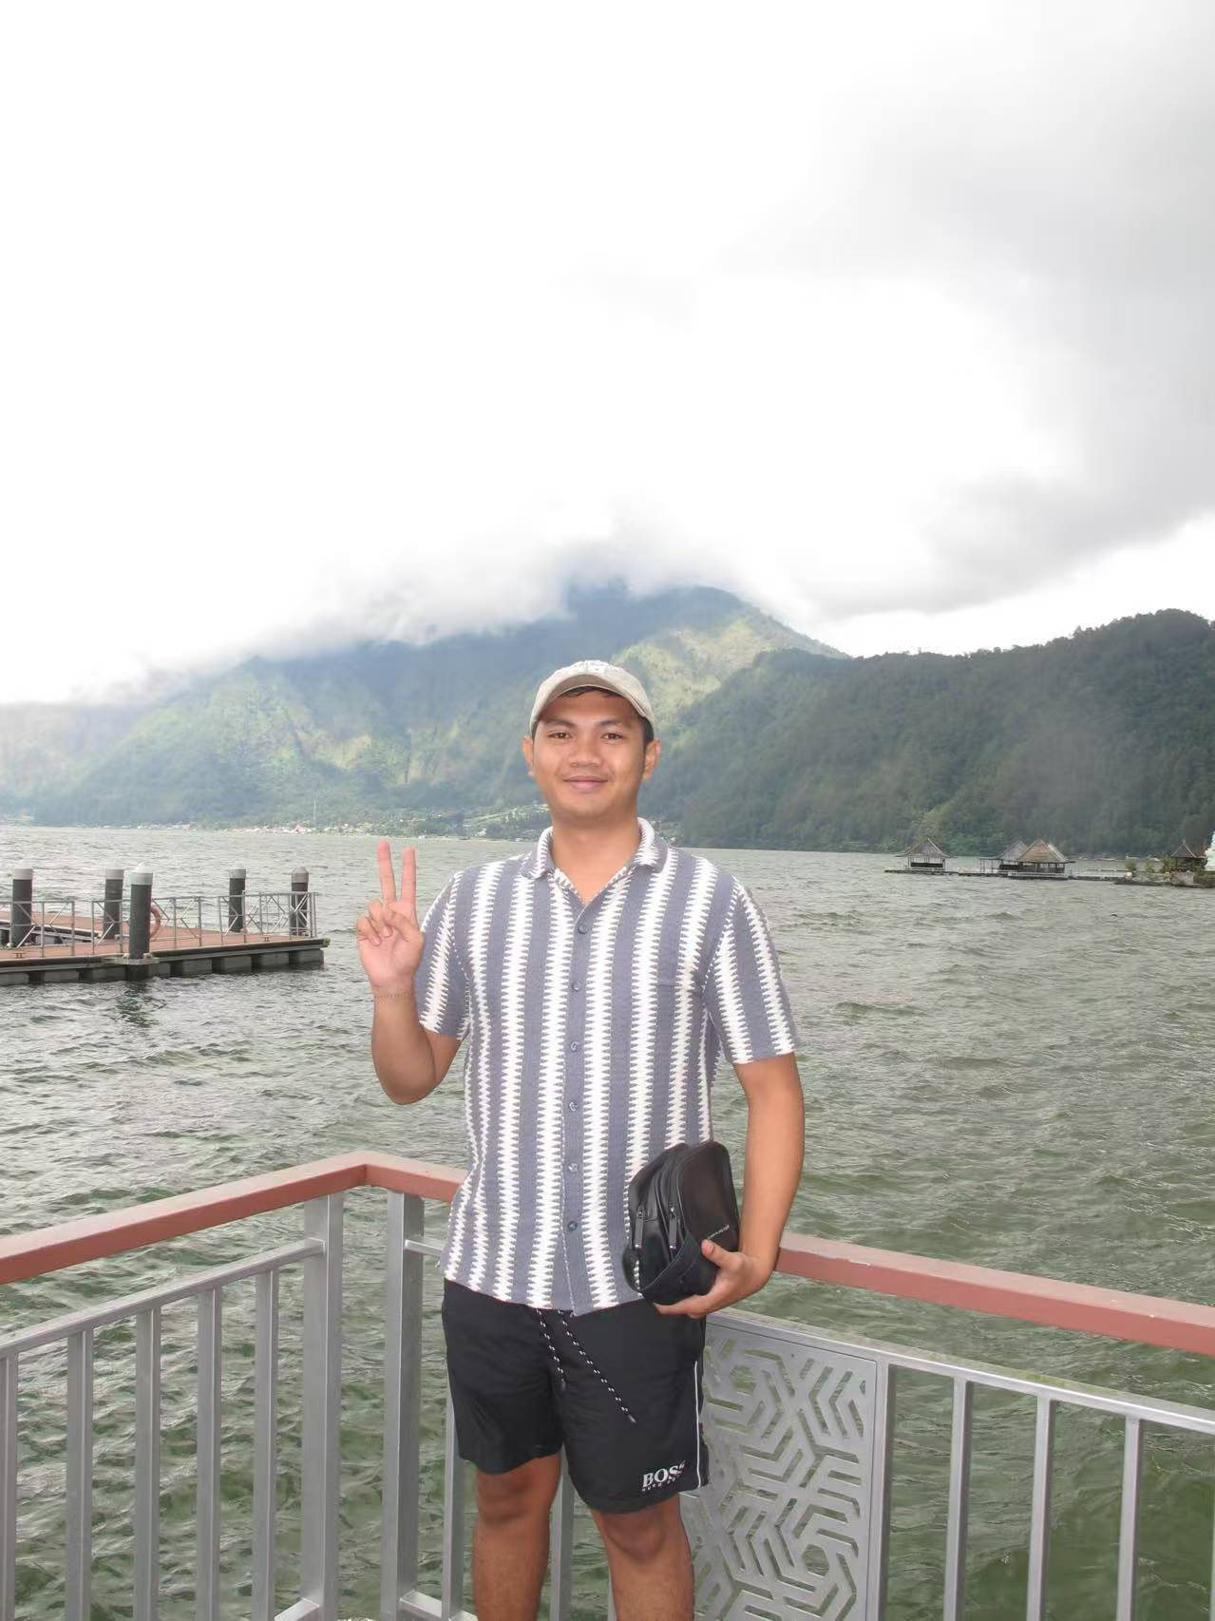
Cara memakai panduan ini Gunakan tautan, foto, dan teks yang berada di bagian pengemudi Anda sendiri. Jangan menukar tautan atau materi dengan paket pengemudi lain.
  - 7 gambar siap pakai · 2 materi publikasi · 1 tautan khusus

Kenali WanderMind
Tujuan kami WanderMind membantu wisatawan memahami tempat yang nyata, kekuatan rute, dan waktu perjalanan sebelum mereka meminta konfirmasi kepada pengemudi lokal. Foto inspirasi tidak dianggap sebagai jaminan kondisi di lapangan, dan tarif yang belum dikonfirmasi tidak ditulis sebagai harga final.

Apa yang dapat dilakukan wisatawan di situs
- Melihat rute Bali, foto tempat, dan paket pengalaman satu atau dua hari yang dapat disesuaikan.
- Mengisi tanggal, jumlah tamu, anggaran, area hotel, dan tempat yang ingin dikunjungi.
- Memilih Dicky di halaman permintaan pengemudi, lalu mengirim detail melalui formulir untuk diperiksa.
- Melihat tarif awal bila tersedia, lalu menunggu balasan pengemudi untuk waktu, rute, kendaraan, dan harga final.

Jawaban singkat untuk wisatawan
Pertanyaan tentang rute
Silakan pilih rute atau paket pengalaman di WanderMind, lalu kirim tanggal, jumlah tamu, hotel, dan tempat yang ingin dikunjungi. Dengan begitu saya dapat memeriksa apakah rute tersebut nyaman dijalankan.
Pertanyaan tentang harga
Harga di situs adalah tarif awal. Setelah menerima permintaan, saya akan memeriksa jumlah hari, rute, area penjemputan, dan durasi sebelum mengonfirmasi harga final.
Apakah sudah dipesan?
Pengiriman formulir berarti permintaan harga dan ketersediaan. Ini belum menjadi pemesanan sampai tanggal, kendaraan, rute, durasi, dan harga final dikonfirmasi.

Mulai di sini

Publikasikan setiap 3–5 hari
Tidak perlu menulis ulang. Ikuti langkah singkat ini, lalu salin materi pada halaman berikutnya.
1 | Simpan 7 gambar  Gunakan gambar bernomor 01–07 dalam folder ini. Gambar yang sama juga sudah dimasukkan ke dalam dokumen.

2 | Pasang tautan khusus di bio  Instagram: Edit profile → Links → Add external link, lalu tempel tautan khusus di bawah.

3 | Terbitkan materi pertama  Foto pribadi tidak wajib. Gunakan foto perjalanan yang Anda sukai, foto layanan, atau pemandangan dari paket ini.

4 | Tambahkan Story atau WhatsApp Status  Gunakan kalimat yang sudah disiapkan. Jika tersedia, letakkan Link sticker pada layar terakhir.

5 | Arahkan pertanyaan ke formulir  Jangan meminta hotel, penerbangan, anggaran, atau data pribadi di kolom komentar atau pesan publik.

Tautan khusus Dicky
https://wandermind.cc/find-driver?driver_id=dicky
Buka tautan sekali sebelum menerbitkan dan pastikan halaman otomatis memilih Dicky. Jangan mengganti tautan dengan versi pengemudi lain.

Materi gambar pertama

3 foto layanan: pribadi, momen layanan, dan kendaraan
  01 · Foto pribadi  Opsional. Jika tidak ingin memakai foto pribadi, mulai dengan foto layanan atau pemandangan. | 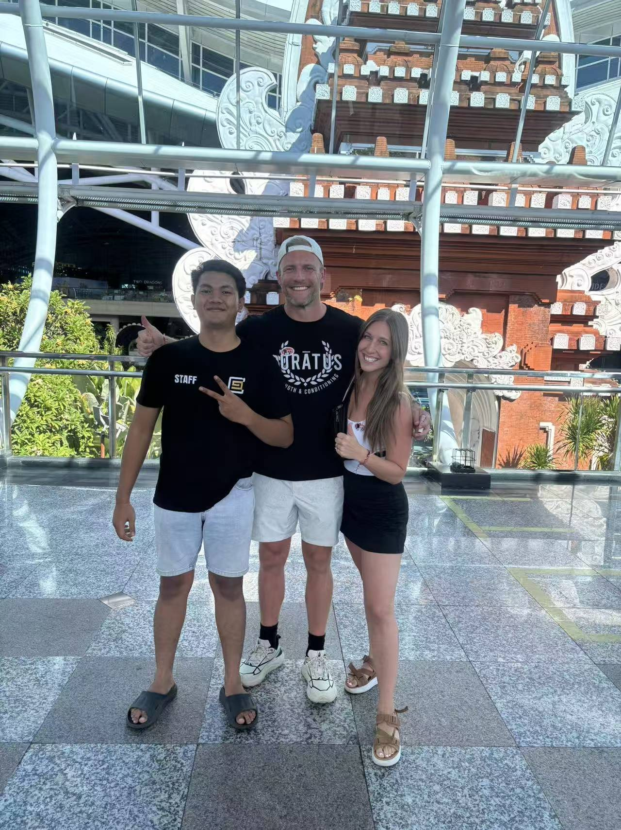  02 · Momen bersama tamu  Tampilkan pengalaman layanan yang nyata; jangan menulis identitas tamu.
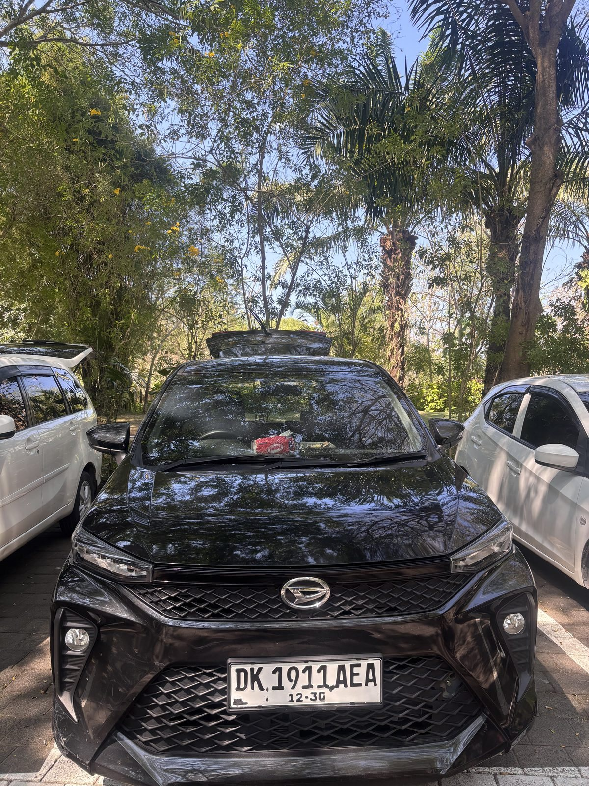  03 · Referensi kendaraan  Hanya referensi visual. Kendaraan, kursi, dan kapasitas bagasi harus dikonfirmasi per permintaan. | Urutan yang disarankan  01 → 02 → 03  Urutan ini hanya saran, bukan kewajiban. Anda boleh memakai foto perjalanan yang bagus atau foto pemandangan dari paket ini sebagai gambar pertama.  Foto kendaraan hanya sebagai referensi. Sebelum diperiksa, jangan menjanjikan model kendaraan, jumlah kursi, kapasitas bagasi, durasi, harga, atau ketersediaan tertentu.

Instagram · Feed

Publikasi pertama: foto 01 → 02 → 03
SALIN · Caption Bahasa Indonesia
Bali mungkin terlihat dekat di peta, tetapi hari yang nyaman tetap membutuhkan rute yang masuk akal.
Saya Dicky, pengemudi lokal di Bali. Saya membantu tamu antar-jemput bandara, perjalanan privat satu hari, dan rute yang disusun sesuai arah perjalanan tamu.
Dengan WanderMind, wisatawan dapat mengirim tanggal, jumlah tamu, area yang ingin dikunjungi, dan kebutuhan kendaraan dalam satu formulir.
Lihat rute Bali di situs, pilih Dicky, lalu kirim permintaan melalui tautan di bio:
https://wandermind.cc/find-driver?driver_id=dicky
Situs menampilkan tarif awal. Setelah membaca permintaan, saya akan memeriksa tanggal, jumlah hari, rute, area penjemputan, dan durasi sebelum memberi harga final. Demi privasi, jangan tulis hotel, penerbangan, atau data pribadi di komentar.
Kamu ingin mulai dari pantai selatan, Ubud, matahari terbit, atau Nusa Penida?
#BaliDriver #BaliItinerary #VisitBali #BaliTravel #WanderMind
SALIN · English caption (opsional)
Bali may look close on a map, but a comfortable day still needs a sensible route.
I'm Dicky, a local driver in Bali. I help guests plan airport transfers, private day trips, and routes around each guest's travel direction.
With WanderMind, travellers can send dates, group size, preferred areas and vehicle needs in one request. Explore the Bali routes, choose my name, and use the link in my bio:
https://wandermind.cc/find-driver?driver_id=dicky
The site shows an initial rate. I confirm availability and the final price after reviewing the request. Please keep hotel, flight and personal details out of public comments.
#BaliDriver #BaliItinerary #VisitBali #BaliTravel #WanderMind

Story · Facebook · WhatsApp · Reels

Instagram Story: 3 layar
SALIN
Layar 1: Jangan mulai merencanakan Bali dari daftar tempat yang panjang.
SALIN
Layar 2: Pilih dulu arah rute, tanggal, dan jumlah tamu di WanderMind.
SALIN
Layar 3: Pilih Dicky, lalu kirim satu permintaan lengkap.
https://wandermind.cc/find-driver?driver_id=dicky
Cara posting: Instagram → Your story → pilih foto 01/02/03 secara berurutan → tempel satu kalimat di setiap layar → tambahkan Link sticker pada layar 3 → Share.
SALIN · Facebook
Sedang menyiapkan perjalanan ke Bali? Saya Dicky, pengemudi lokal di Bali. WanderMind membantu wisatawan memilih arah perjalanan terlebih dahulu, lalu mengirim tanggal, jumlah tamu, dan kebutuhan kendaraan melalui satu formulir. Situs menampilkan tarif awal; saya akan memeriksa jumlah hari, rute, area penjemputan, dan durasi sebelum mengonfirmasi harga final.
Kirim permintaan kepada Dicky:
https://wandermind.cc/find-driver?driver_id=dicky
Jangan tulis hotel, penerbangan, atau data pribadi di komentar.

WhatsApp Status
Status 1 | Merencanakan Bali? Mulai dari rute yang masuk akal, bukan daftar tempat yang panjang.
Status 2 | Kirim tanggal, jumlah tamu, dan rute melalui WanderMind kepada Dicky.
Status 3 | https://wandermind.cc/find-driver?driver_id=dicky

Reels 20 detik dan balasan siap pakai
Waktu | Visual | Teks layar
0–3 detik | Foto/video Bali | Bali terlihat dekat, tetapi rute tetap penting.
3–8 detik | Rute WanderMind | Pilih arah dulu, lalu tambahkan tempat yang sesuai.
8–13 detik | Dicky bersama tamu | Kirim satu permintaan lengkap kepada Dicky.
13–17 detik | Kendaraan | Lihat perkiraan, lalu tunggu konfirmasi harga final.
17–20 detik | WanderMind + tautan | Rencanakan rute, lalu wujudkan di lapangan.
SALIN · Caption Reels
Rute Bali yang tersusun rapi lebih mudah dijalankan. Pilih rute, lalu kirim permintaan lengkap kepada Dicky melalui tautan di bio. #BaliDriver #BaliRoute #WanderMind

Jika ada yang bertanya
SALIN · Tanya harga
Terima kasih. Situs menampilkan tarif awal; harga final perlu disesuaikan dengan tanggal, jumlah tamu, hari penggunaan kendaraan, penjemputan, dan rute. Kirim permintaan kepada Dicky di sini:
https://wandermind.cc/find-driver?driver_id=dicky
SALIN · Ingin mengirim detail lewat pesan pribadi
Agar tanggal dan rute tidak tertinggal, silakan gunakan formulir WanderMind dan pilih Dicky. Jangan kirim data perjalanan di ruang publik:
https://wandermind.cc/find-driver?driver_id=dicky
SALIN · Sudah mengirim formulir
Terima kasih. Saya akan memeriksa tanggal, rute, dan kebutuhan kendaraan, lalu membalas ketersediaan dan harga final.
SALIN · Ingin langsung booking
Permintaan belum menjadi booking sampai waktu, kendaraan, durasi, rute, dan harga final dikonfirmasi.

Aturan publikasi
- Jangan menulis email pribadi, nomor WhatsApp, atau data tamu di posting dan komentar.
- Sebelum memeriksa permintaan, jangan menjanjikan kendaraan, kapasitas, waktu, harga final, atau ketersediaan.
- Jangan memakai klaim “harga termurah”, “pasti tersedia”, “booking instan”, atau jaminan keselamatan yang belum diverifikasi.
- Gunakan gambar dalam paket ini dan jangan mengambil gambar acak dari internet untuk menggantinya.
Periksa sebelum posting Tautan bisa dibuka · Dicky otomatis terpilih · nomor gambar benar · tidak ada data pribadi

Catatan sumber gambar
Foto 01–03 dicatat sebagai user_provided_with_consent. Foto 04–07 memakai gambar berlisensi dengan kredit yang tercantum di bagian akhir. Gambar berlisensi tidak boleh ditulis sebagai hasil foto pribadi dan kreditnya tidak boleh dihapus.

Materi publikasi kedua: 4 pemandangan Bali · 04 → 05 → 06 → 07
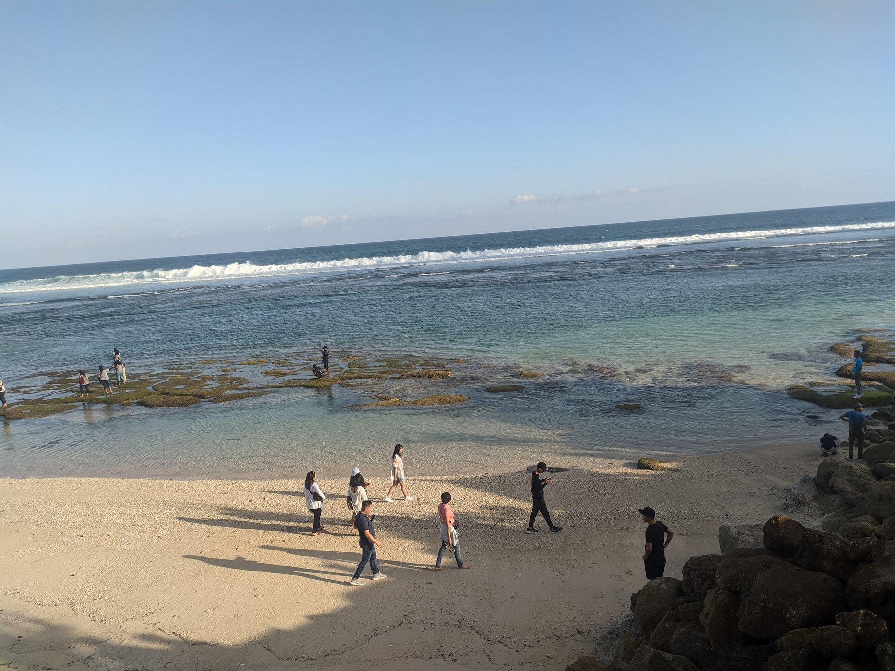  04 · Pantai Melasti  Dare2Leap · CC BY-SA 4.0 | 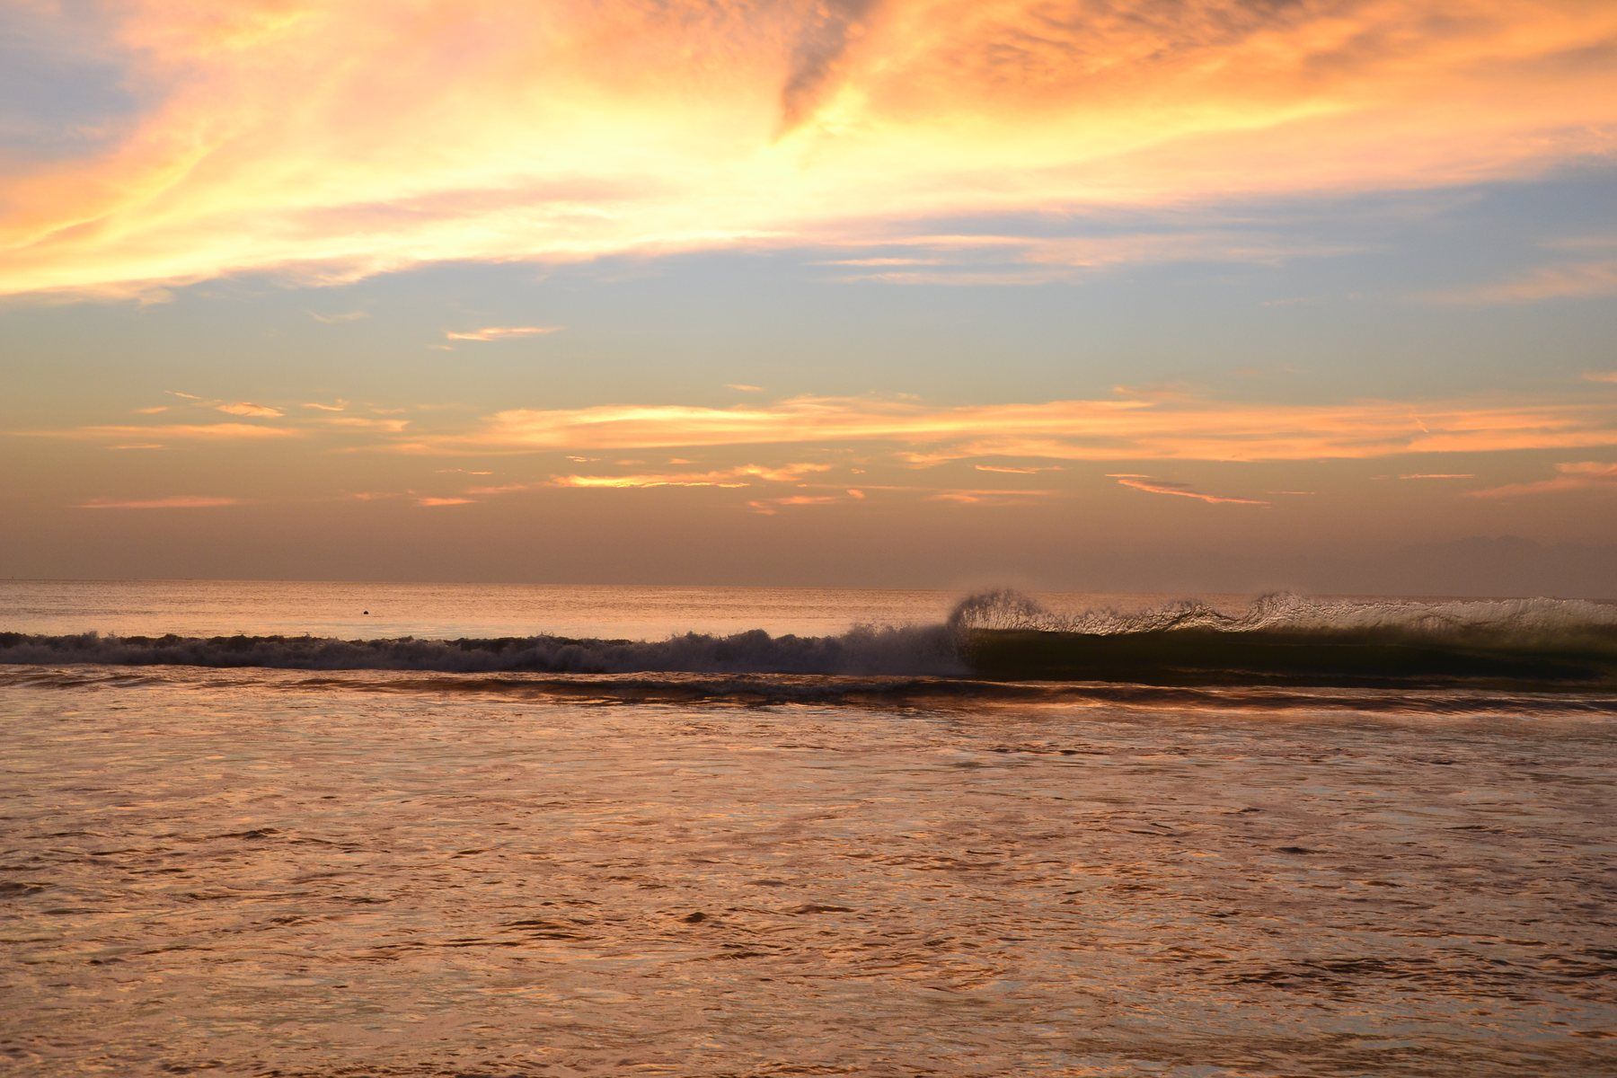  05 · Teluk Jimbaran  Simon Sees · CC BY 2.0
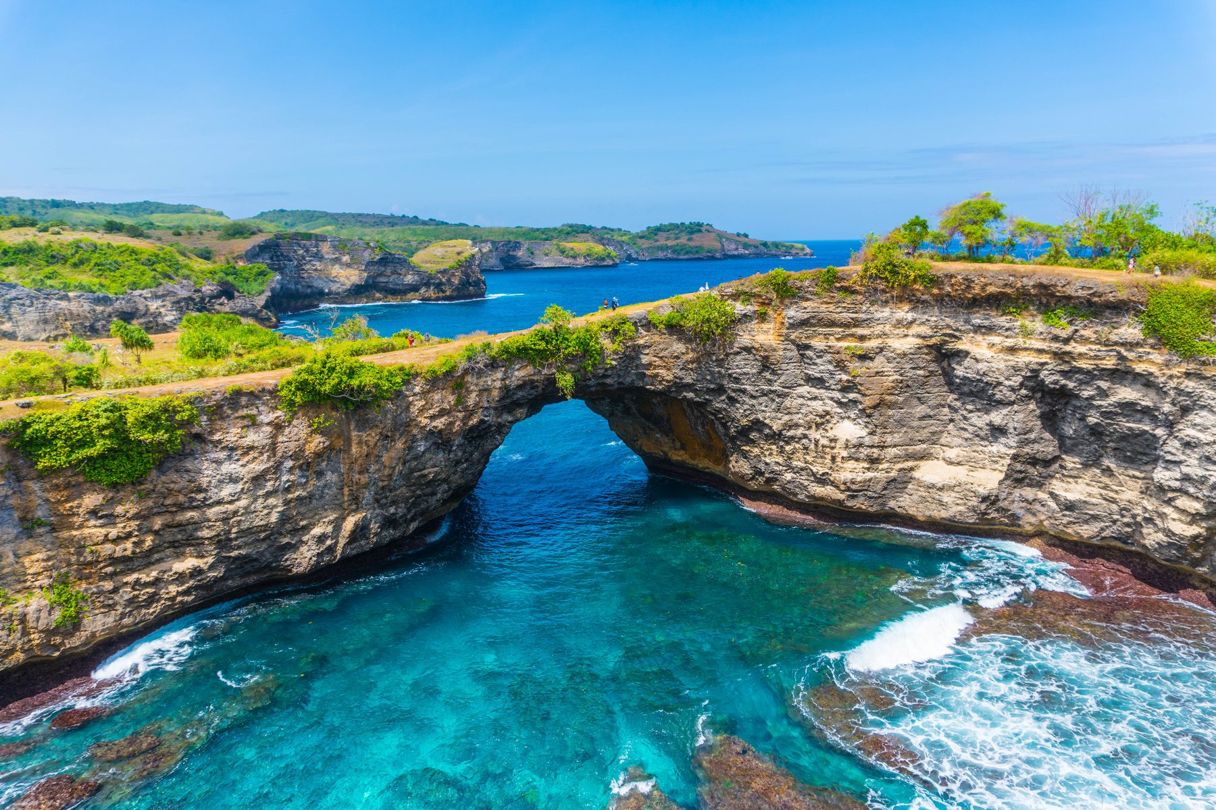  06 · Broken Beach  Aaron Rentfrew · CC BY-SA 4.0 | 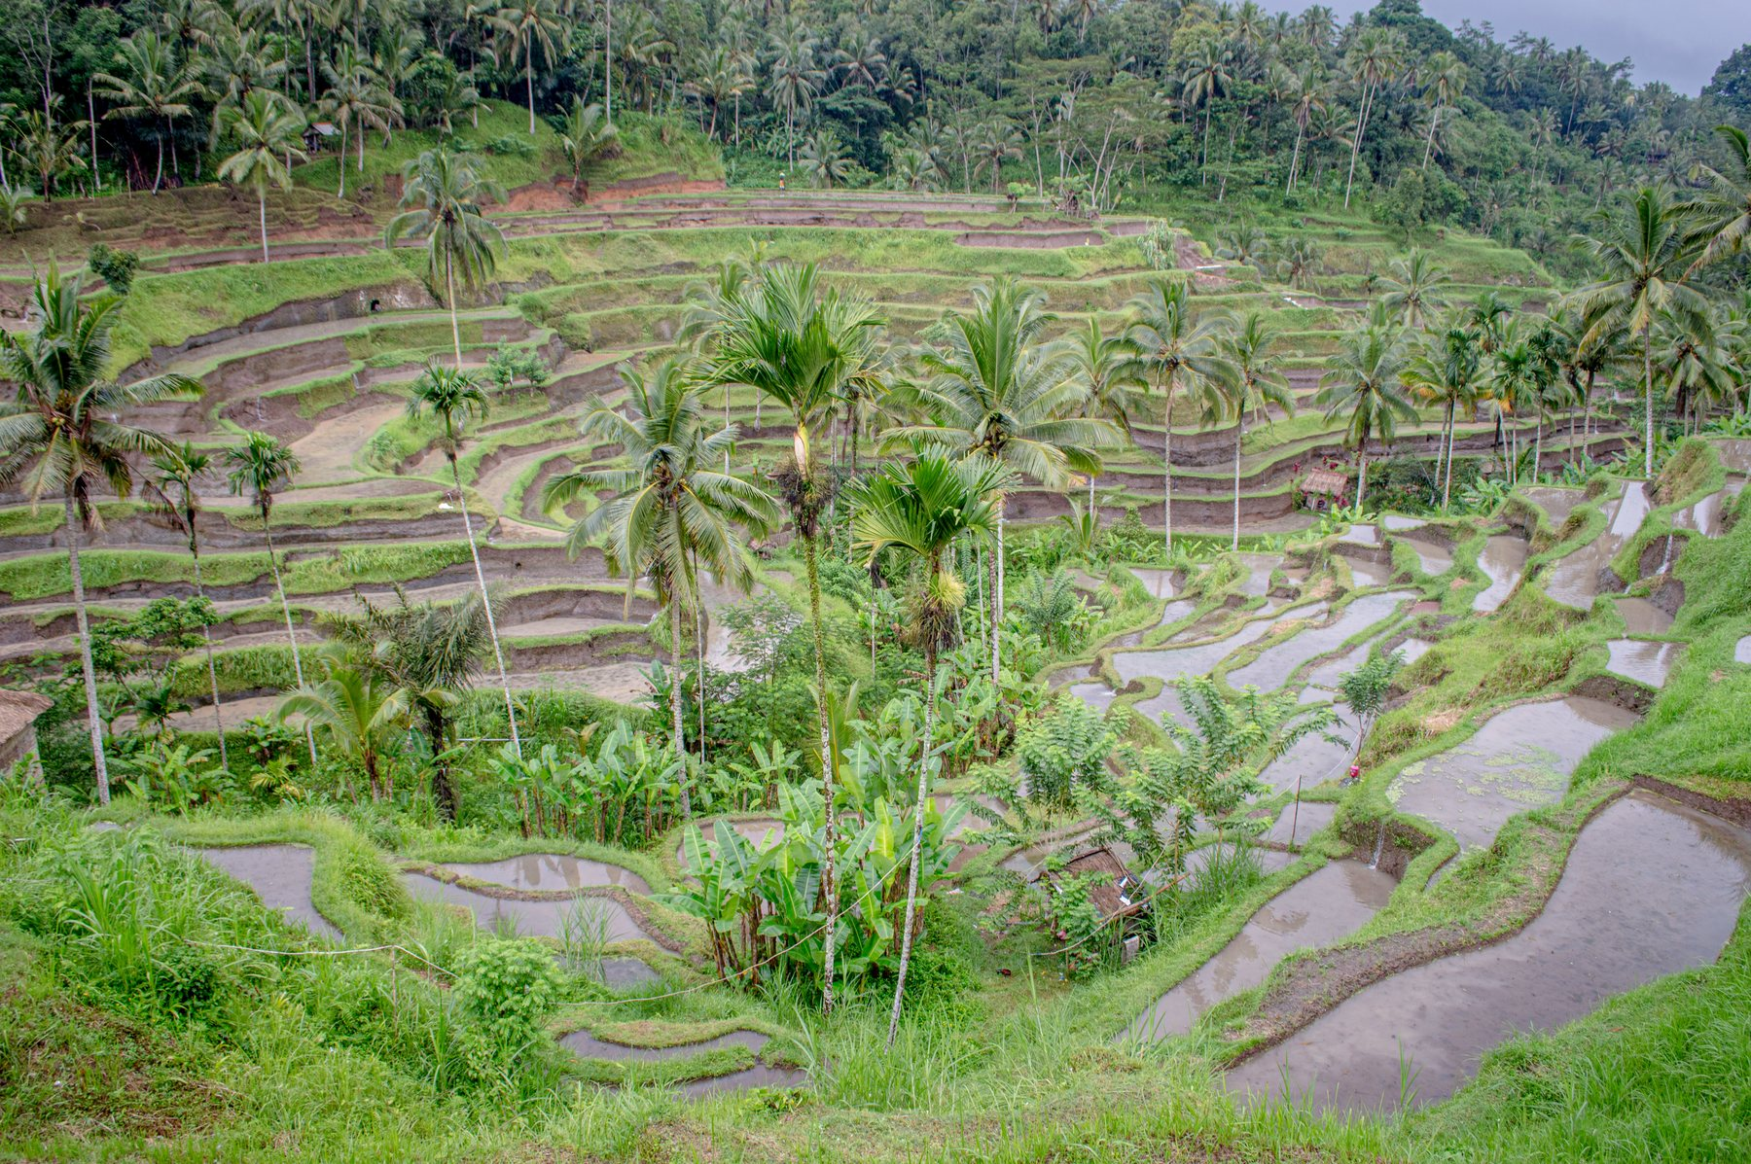  07 · Tegallalang  Philip Nalangan · CC BY 4.0

Caption publikasi pemandangan
SALIN · Caption Bahasa Indonesia
Empat suasana Bali dalam satu perjalanan: pesisir selatan Melasti, matahari terbenam di Jimbaran, lengkungan alami Broken Beach, dan sawah bertingkat Tegallalang. Simpan inspirasinya, lalu buka tautan WanderMind saya untuk mengirim rencana perjalanan. Rute, tanggal, kendaraan, durasi, dan harga final akan dikonfirmasi setelah permintaan diterima.
https://wandermind.cc/find-driver?driver_id=dicky&utm_source=driver_dicky&utm_medium=instagram&utm_campaign=bali_driver_launch
SALIN · English caption (opsional)
Four Bali moods in one journey: the southern coast at Melasti, sunset in Jimbaran, the natural arch at Broken Beach, and the layered rice fields of Tegallalang. Save the inspiration, then open my WanderMind link to send your travel plan. Route, dates, vehicle, duration and final price will be confirmed after the request is received.
https://wandermind.cc/find-driver?driver_id=dicky&utm_source=driver_dicky&utm_medium=instagram&utm_campaign=bali_driver_launch

Kredit gambar · jangan dihapus
No. | Tempat | Fotografer dan lisensi
04 | Pantai Melasti | Dare2Leap · CC BY-SA 4.0
05 | Teluk Jimbaran | Simon Sees · CC BY 2.0
06 | Broken Beach | Aaron Rentfrew · CC BY-SA 4.0
07 | Tegallalang | Philip Nalangan · CC BY 4.0
Pengingat lisensi Gambar ini tidak boleh ditulis sebagai foto pribadi pengemudi. WanderMind menyimpan salinan hanya untuk paket promosi ini; kredit dan ketentuan ShareAlike tetap berlaku.

Cara menyimpan gambar dari ponsel
Cara paling mudah Word dipakai untuk membaca panduan, sedangkan ZIP berisi file JPG yang lebih mudah dipilih ketika akan posting. Unduh ZIP, ekstrak, lalu simpan JPG yang diperlukan ke galeri.

iPhone
- Buka aplikasi Files, lalu ketuk file ZIP. iPhone akan membuat folder dengan nama yang sama.
- Buka folder tersebut dan ketuk JPG yang ingin dipakai.
- Ketuk tombol Share di kiri bawah → Save Image. Gambar akan muncul di aplikasi Photos dan dapat dipilih saat posting.

Android
- Buka Files / My Files / Downloads, ketuk file ZIP, lalu pilih Extract atau Unzip.
- Buka folder images hasil ekstraksi, lalu ketuk JPG yang ingin dipakai.
- Pilih Share untuk langsung mengirimnya, atau pindahkan ke folder Pictures agar muncul di galeri.
Ritme publikasi Publikasikan setiap 3–5 hari. Gunakan dua materi lengkap dalam paket ini terlebih dahulu; pemilik situs akan mengirim gambar dan teks baru secara berkala dengan cara yang sama.

Otorisasi tarif pengemudi
  - Dicky · Formulir konfirmasi
Keterangan harga Harga di bawah adalah tarif awal yang disampaikan langsung oleh Dicky, bukan harga final. Setelah menerima permintaan, Dicky dapat menyesuaikannya berdasarkan jumlah hari, rute, area penjemputan, dan durasi; harga final mengikuti balasan email pengemudi.
Cara mengisi Isi nominal atau tulis “tidak berlaku”. Jangan menulis rekening bank, kata sandi, nomor identitas, atau data pribadi sensitif. Kolom kosong berarti belum diberi otorisasi.
Tanggal mulai tarif: ____________________________
Mata uang: IDR (jika berbeda, tulis di sini)

1. Perjalanan satu hari
Maksimal jam layanan: ____________________________
Tarif awal kendaraan + pengemudi (Rp): ____________________________
Tambahan per tamu untuk setiap hari (Rp): ____________________________
Termasuk bahan bakar (ya/tidak): ____________________________
Termasuk parkir (ya/tidak): ____________________________
Termasuk tol (ya/tidak): ____________________________
Termasuk makan pengemudi (ya/tidak): ____________________________

2. Perjalanan setengah hari
Maksimal jam layanan: ____________________________
Tarif awal kendaraan + pengemudi (Rp): ____________________________
Tambahan per tamu untuk setiap hari (Rp): ____________________________

3. Lembur
Tarif lembur perjalanan satu hari (Rp/jam): ____________________________
Tarif lembur setengah hari (Rp/jam): ____________________________
Aturan pembulatan waktu: ____________________________

Penjemputan dan aturan lintas wilayah

4. Antar-jemput bandara
Bandara → Kuta / Seminyak / Canggu (Rp): ____________________________
Bandara → Sanur (Rp): ____________________________
Bandara → Ubud (Rp): ____________________________
Bandara → wilayah lain (wilayah + harga): ____________________________
Waktu tunggu gratis jika penerbangan terlambat: ____________________________

5. Pindah hotel dan bagasi
Jika dilakukan saat tur: gratis atau tambahan: ____________________________
Jika hanya pindah hotel: cara menghitung: ____________________________
Batas jumlah / ukuran bagasi: ____________________________

6. Nusa Penida
Dicky hanya mengantar ke pelabuhan, atau dapat mengatur tiket kapal + kendaraan di pulau: ____________________________
Pelabuhan keberangkatan: ____________________________
Harga kapal pulang-pergi per orang (Rp): ____________________________
Harga kendaraan + pengemudi per hari di pulau (Rp): ____________________________
Apakah West / East / Combination berbeda harga: ____________________________
Yang termasuk / tidak termasuk: tiket masuk, parkir, makan, antar-jemput hotel: ____________________________

Tambahan wilayah dan aturan lain

7. Tambahan wilayah
Uluwatu / South Bali (Rp): ____________________________
Ubud / Central Bali (Rp): ____________________________
Kintamani / Batur (Rp): ____________________________
Karangasem / Amed / East Bali (Rp): ____________________________
Munduk / Lovina / North Bali (Rp): ____________________________
Biaya menginap pengemudi di luar area per malam (Rp): ____________________________

8. Aturan lain
Jumlah penumpang nyaman + kapasitas bagasi: ____________________________
Kursi anak dan harga: ____________________________
Aturan pembatalan / cuaca / no-show: ____________________________
Masa berlaku penawaran: ____________________________
Pajak atau biaya lain: ____________________________
Pernyataan otorisasi Saya mengizinkan WanderMind menampilkan perkiraan awal atas nama Dicky berdasarkan aturan dalam formulir ini. Harga final setiap perjalanan tetap harus saya konfirmasi setelah menerima permintaan melalui email.
Menyetujui otorisasi ini (ya/tidak): ____________________________
Nama: Dicky
Tanggal konfirmasi: ____________________________

Tarif awal yang telah disampaikan Dicky
Tarif awal, bukan harga final Full day: Rp700.000, maksimal 10 jam. Half day: Rp500.000, maksimal 6 jam. Tambahan: Rp50.000 per tamu untuk setiap hari yang dipilih. Lembur full day: Rp75.000 per jam. Tarif dapat disesuaikan setelah Dicky melihat jumlah hari dan rute; harga final mengikuti balasan email Dicky.

